关于参加“常州市小学数学课程实施成果展示活动”的通知
各辖市（区）教研室（教师发展中心）：
为深化小学数学课程改革，进一步探讨提高小学数学课程实施的有效途径和策略，交流小学数学课程实施的经验，总结提炼常州市小学数学课程研究成果，根据期初教研工作计划，定于2015年4月9日在常州市实验小学教育集团平冈校区举行“2014年常州市小学数学课程实施成果展示活动”。常州市实验小学教育集团作为省教材实验基地，常州市小学数学学科教研基地，近年来以创新管理、强化落实为主线，提炼学科发展建设特色，进一步推进课程建设，变革教师行走方式，关注教师学科专业素养的有效提升，特别是近三届皆有教师通过层层选拔参加了省优质课评比活动，并均获得省一等奖。为此，本次活动走进常州市实验小学教育集团，由三位获省赛课一等奖的教师进行课堂教学展示，并请学校介绍数学课程建设内容、思路、策略，学校数学校本教研的组织策略及教师培养的有效措施，现将有关事宜通知如下：

一、活动时间：
2015年4月9日（周四）全天

二、活动地点：
常州市实验小学教育集团平冈校区

三、参加对象：
1.各辖市（区）小学数学教研员、项目负责人及学科中心组成员
2.各校数学骨干教师（原则上每所学校一名教师）

四、活动安排：
时 间 |  | 内 容 | 主 题 | 主持或主讲 | 地 点
上午 | 8:30～9:00 | 活动报到 |  | 张洁茹 | 校门入口处
上午 | 9:00～9:40 | 聚焦课堂 | 《求两数相差多少的实际问题》 | 蔡 芹 | 多功能教室
上午 | 9:50～10:30 | 聚焦课堂 | 《一一间隔排列》 | 张 彦 | 多功能教室
上午 | 10:40～11:20 | 聚焦课堂 | 《和与积的奇偶性》 | 张祖润 | 多功能教室
中午 | 11:30～12:30 | 午 餐 |  |  | 多功能教室
下午 | 1:00～1:30 | 学校数学课程建设及  数学教研组建设交流 |  | 张祖润 | 多功能教室
下午 | 1:30～2:30 | 青年教师代表发言 |  | 张洁茹 | 多功能教室
下午 | 2:30～3:00 | 专家点评 |  | 张洁茹 | 多功能教室
下午 | 3：00～3:30 | 活动总结 |  | 潘小福 | 多功能教室
说明：本次活动不收费，如果要代办午餐（每份20元），请报到时与学校联系。

附常州市实验小学教育集团交通线路图：
1、市区教师尽量选择公交出行。B23，Y1均可在勤业中学站点下车，步行150米即到。
2、平冈校区地处钟楼区勤业生活区，邻近龙江路高架，五星欧尚超市对面（如图所示）。
3、校内不能停车，自驾车请停在学校北侧御水华庭小区前的马路上。
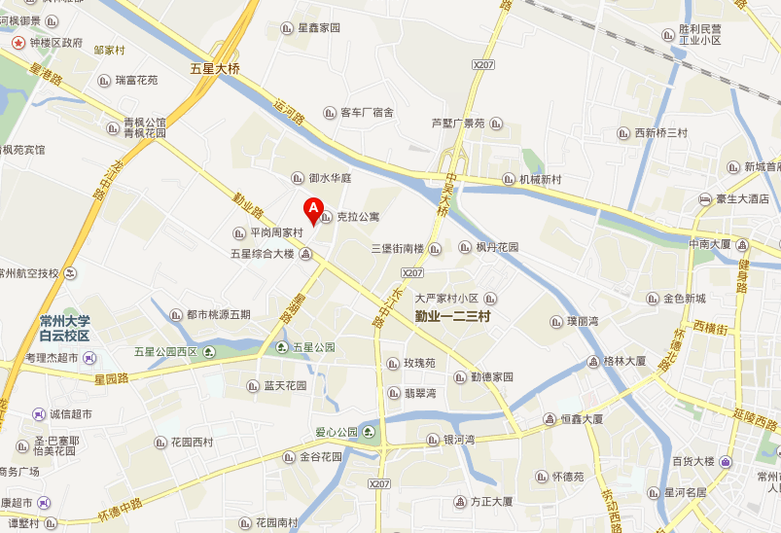

龙江路高架（运河路或星港大道出口）

五星欧尚超市

龙江路高架（怀德路或棕榈路出口）

